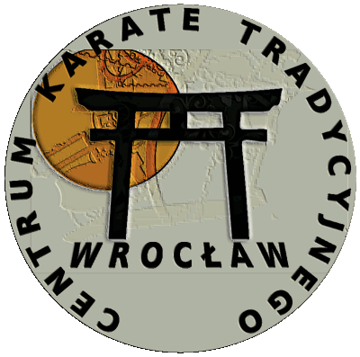
VII Otwarte Mistrzostwa Wrocławia
w Karate Tradycyjnym
05.11.2016r. Wrocław

Lista zawodników

Nazwa Klubu: ...........................................................................................

 | Imię i nazwisko | Rok urodzenia | Stopień | Kata | Kumite | Grupa
1.
2.
3.
4.
5.
6.
7.
8.
9.
10.
11.
12.
13.
14
15.
16.
17.
18.
19.
20.
21.
22.
23.
24.
25.
26.
27
28.
29.
30.

Zgłoszenia zawodników (wyłącznie na załączonej karcie zgłoszeń) należy przesyłać na adres e-mail: arek.bukala@wp.pl w nieprzekraczalnym terminie do dnia 01.11.2016r. (wtorek).
Kontakt: Arkadiusz Bukała, tel. 601-723-168

